河北省大型科研仪器设备资源
开放共享服务平台

用户手册

目 录
引言 4
1 系统概述 5
1.1 系统简介 5
1.2 用户角色 5
2 系统前台网站 7
2.1 系统首页 7
2.2 平台介绍 9
2.3 动态信息 9
2.4 仪器设备 11
2.5 管理单位 15
2.6 仪器知识 17
2.7 政策法规 18
2.8 主管部门 19
2.9 联系我们 21
3 会员用户手册 22
3.1 注册 22
3.2 登录 23
3.3 用户中心首页 24
3.4 预约管理 25
3.5 关注的仪器 27
3.6 账号管理 28
4 管理单位用户手册 31
4.1 注册 31
4.2 登录 32
4.3 管理中心首页 32
4.4 仪器设备 33
4.5 单位动态 35
4.6 管理制度 36
4.7 服务案例 37
4.8 预约管理 38
4.9 仪器知识 39
4.10 关注的仪器 40
4.11 单位信息 40
4.12 账号管理 40
5 主管部门用户手册 41
5.1 登录 41
5.2 管理中心首页 41
5.3 仪器单位管理 42
5.4 仪器设备管理 43
5.5 仪器单位动态 44
5.6 仪器单位制度 44
5.7 仪器单位案例 45
5.8 账号管理 45
6 问题反馈 46

引言
- 编写目的
详细介绍河北省大型科研仪器设备资源开放共享服务平台的核心功能及其操作流程，帮助用户了解并熟练使用系统。
- 运行环境
典型运行环境：
操作系统：windows系列操作系统；
浏览器：IE浏览器（IE8及以上）、360浏览器、谷歌浏览器、火狐浏览器等。
- 说明
平台系统软件在运行维护中会更新升级，若用户手册与平台软件系统功能有出入，以平台软件功能为准。
- 联系信息
平台主办单位：河北省科技厅
平台运营单位：河北省协同创新中心
地址：河北省石家庄市裕华东路105号 邮编：050011
电话：0311-86045526 电子邮件：hbyqlm@163.com

技术支持单位：河北省电子信息技术研究院
地址：石家庄市和平西路402号
电话：0311-85866036 85866037
邮箱：hbxmsb@126.com

系统概述

系统简介
河北省大型科研仪器设备资源开放共享服务平台面向社会公众、我省大型仪器管理单位及其主管部门，集大型科研仪器设备信息采集、展示、检索、预约、评价、咨询和服务等功能于一体，实现科研仪器设备资源的开放共享。本系统中大型科研仪器设备指独立完成实验任务的单台套大型科学仪器设备，要求仪器原值大于等于20万元。
系统严格按照科技部发布的《科研设施与仪器国家网络管理平台管理单位数据报送规范（试行）》进行设计，便于与“科研设施与仪器国家网络管理平台”进行对接。
系统网址：http://124.239.213.19/hb_kyyqpt/index.do

用户角色
本系统用户分为“会员用户”、“管理单位用户”、“主管部门用户”、和“省级平台用户”。
会员用户：指大型仪器设备使用方，通过系统的注册功能成为系统会员用户。会员用户注册后需要平台管理员审核，审核通过后方可使用系统的关注仪器、预约仪器等功能。
管理单位用户：指拥有大型仪器设备资源的法人单位，包括相关高等院校、科研院所、企业、专业技术机构等。其通过系统的注册功能进行用户注册，平台管理员对管理单位的注册信息进行审核。审核通过后方可使用系统的发布仪器设备信息、单位动态信息、管理制度信息、服务案例信息等功能；可以关注仪器；对用户提出的关于本单位仪器设备的预约申请进行审核；对单位基本信息进行维护。系统对管理单位的各类信息以该单位在线服务平台的形式进行展示。
主管部门用户：指管理单位用户的归口主管部门，包括11个设区市及辛集市、定州市科技局和省直有关部门（单位）。主管部门用户的用户名、用户密码由省科技厅进行分配。主管部门用户对所属管理单位的基本信息及各单位提交的数据进行管理，包括数据审核、信息查询浏览等操作。
省级平台用户：指省科技厅综合管理人员，为平台的管理员。省级平台用户使用本系统对主管部门用户、管理单位用户、会员用户及本系统的仪器数据、开放服务信息等进行工作部署、数据审核、动态监查、统计分析等综合管理。

系统前台网站

系统首页
首页为网站整体信息的集中式门户展示，包含了网站的重点、热点信息的展示及子栏目导航的功能。在网站的首页可以迅速找到其想要访问的栏目，简明、快捷。系统首页如图2-1所示，其中：
1、新用户注册、会员登录区域。
2、导航栏，点击各个菜单进入相应的页面查看信息。
3、展示最新的工作动态、通知公告、仪器信息、政策法规信息，点击名称查看详情。
4、服务大厅，整合网站常用功能便捷入口。
5、简述平台介绍。
6、展示仪器设备资源。以仪器图片展示最新仪器设备，点击查看详情。展示仪器设备分类、应用领域分类、所在城市，点击进入分类列表页，以列表展示该分类下仪器信息。
7、展示管理单位。按照管理单位性质展示管理单位，点击单位名称进入该管理单位在线服务平台页面；展示管理单位的主管单位，点击主管单位名称进入该主管单位页面。
8、平台管理入口，包括省级平台用户、主管单位用户、管理单位用户登录入口。
9、展示平台的友情链接。
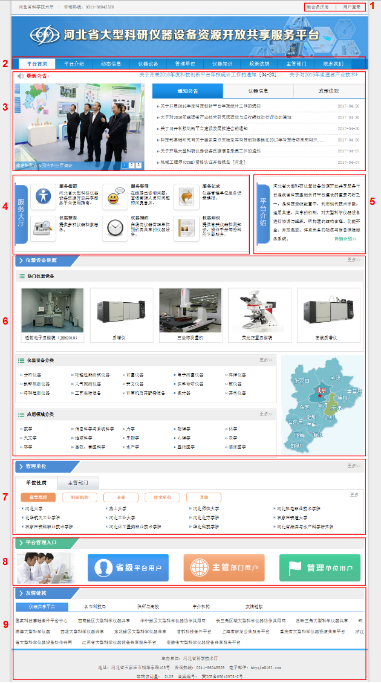
图2-1系统首页

平台介绍
平台介绍展示平台指导思想、建设原则等相关信息，如图2-2所示：
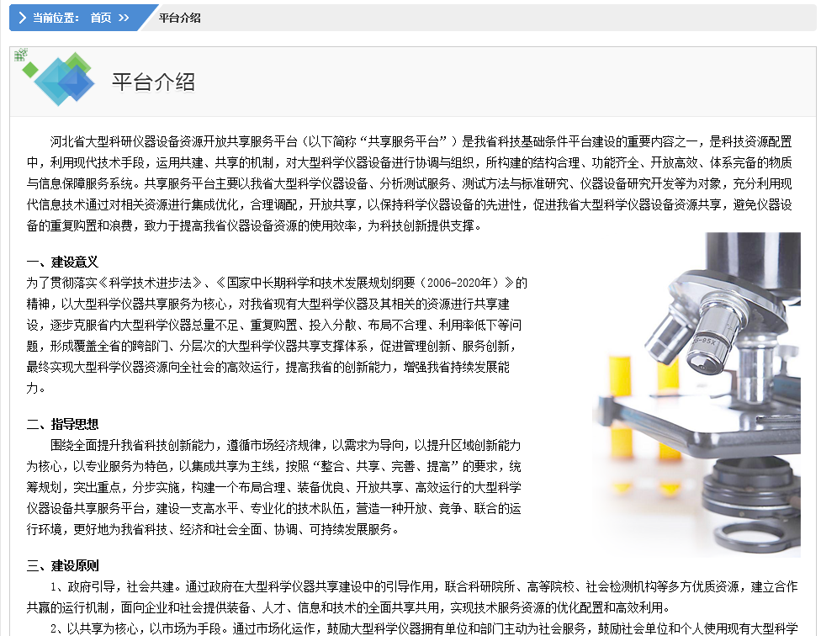
图2-2 平台介绍

动态信息
动态信息包括通知公告、工作动态、仪器信息三个子栏目，以列表形式进行展示，如图2-3所示。点击各个信息的标题，进入信息详情查看页面，如图2-4所示。
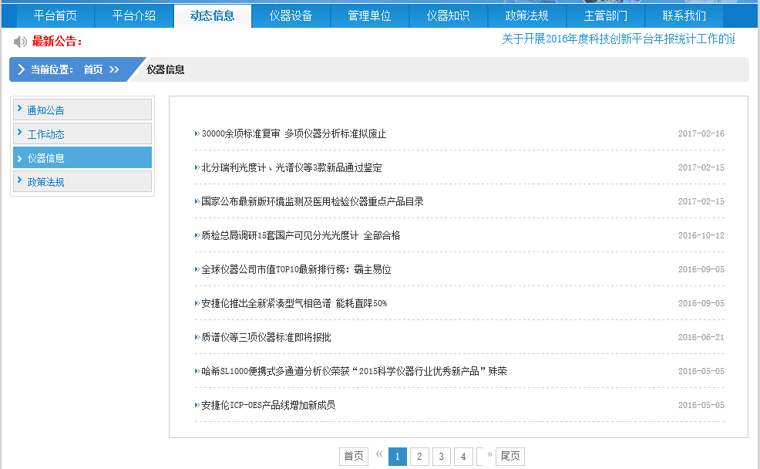
图2-3 动态信息列表页面
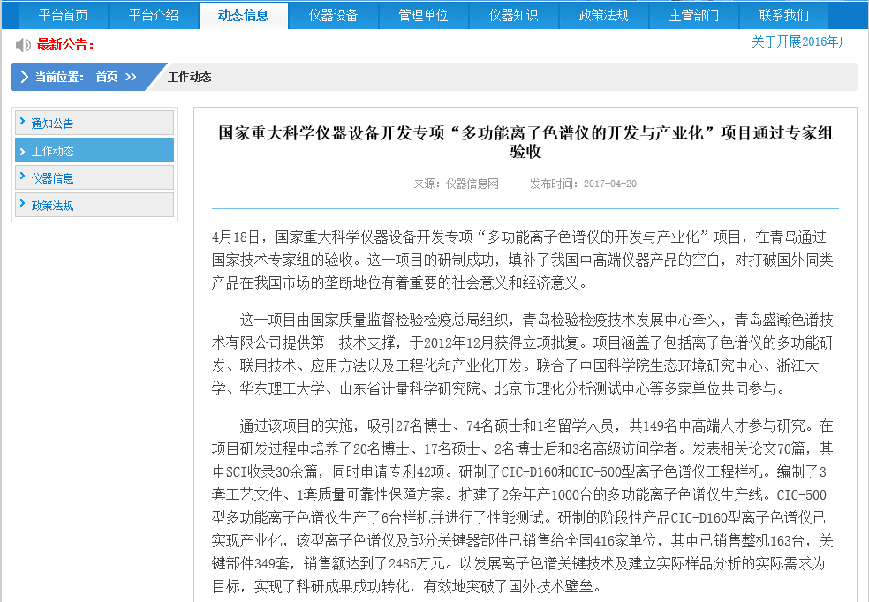
图2-4 动态信息详情页面

仪器设备
展示仪器设备信息，如图2-5所示，其中：
- 仪器检索窗口。
- 仪器设备分类列表及每类的仪器设备台数，点击分类名称进入该分类下仪器检索结果列表页面，如图2-6所示。
- 应用领域分类列表，点击展开则显示全部应用领域；点击领域名称进入该领域下仪器检索结果列表页面，如图2-7所示。
- 地域分类列表，点击地域名称进入该地域下仪器检索结果列表页面。
- 展示最新仪器页，点击仪器图片或仪器名称，进入仪器详情页，如图2-7所示；点击更多进入仪器检索列表页面。
- 展示原值大于50万元的高价值仪器设备。
- 展示热门仪器排行，点击仪器名称进入仪器详情页。
- 仪器对比
在仪器检索页面，选中2至3台仪器前面的勾选框，在页面的右侧会出现选中仪器的比较窗口提示框，点击【开始比较】按钮，出现仪器比较的详细信息页面，如图2-8所示。
- 仪器预约
在仪器检索页面或仪器详情页面可看到预约申请按钮，点击此按钮，若没有登录系统，会提示先进行登录，然后进入预约信息填写页面，如图2-9所示。
- 仪器关注
在仪器详情页面可看到关注按钮，点击此按钮，若没有登录系统，会提示先进行登录，然后进行关注。关注成功系统弹出确定提示，点击进入【用户中心】——【关注的仪器】菜单。
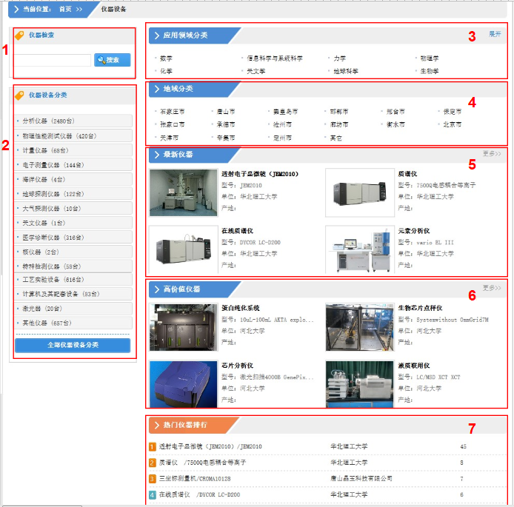
图2-5 仪器设备
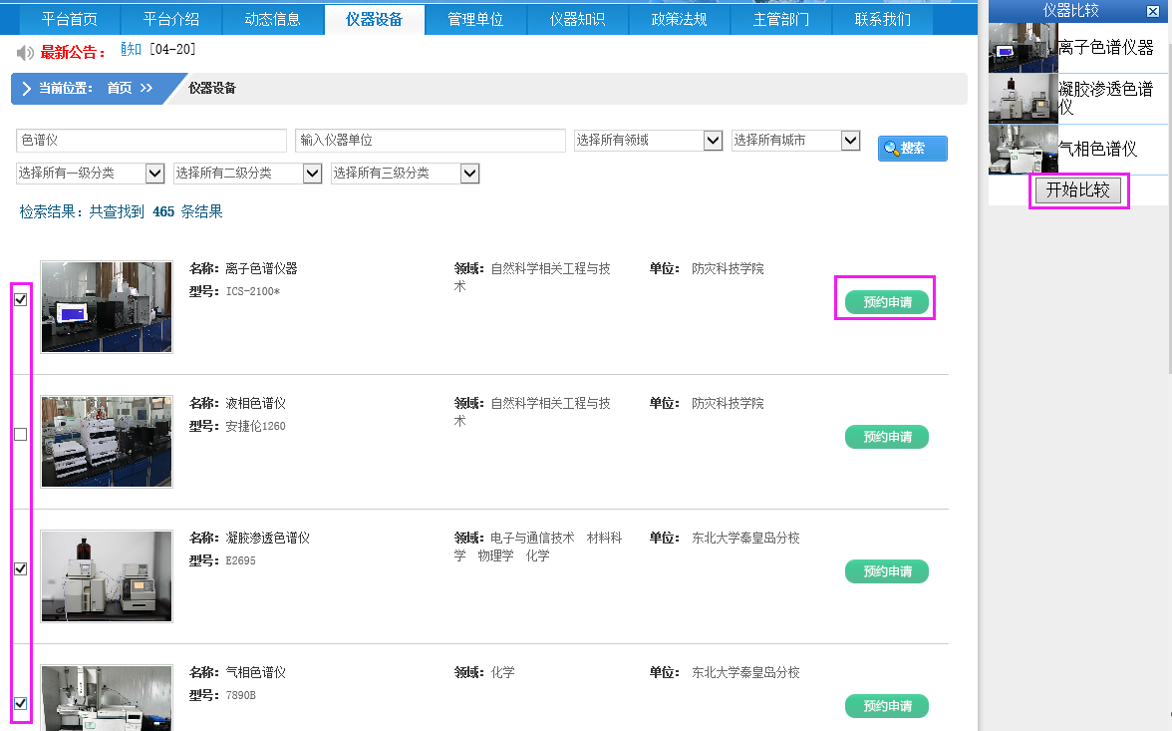
图2-6 仪器设备检索页面
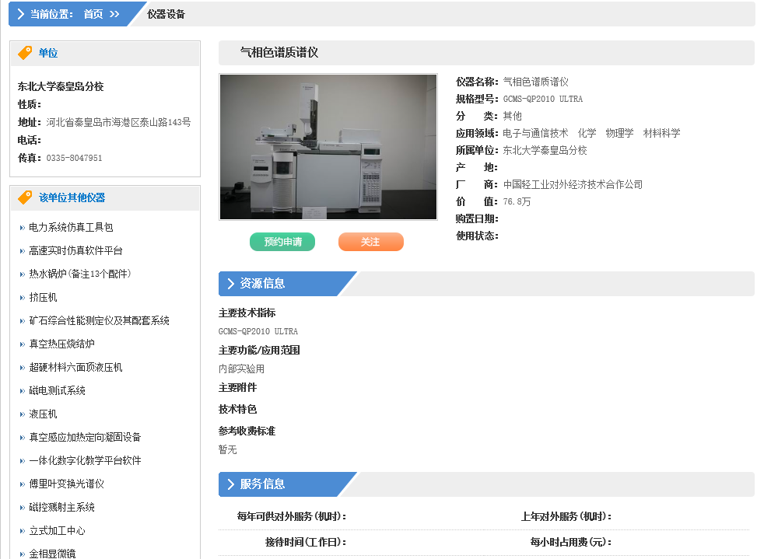
图2-7 仪器详情页面
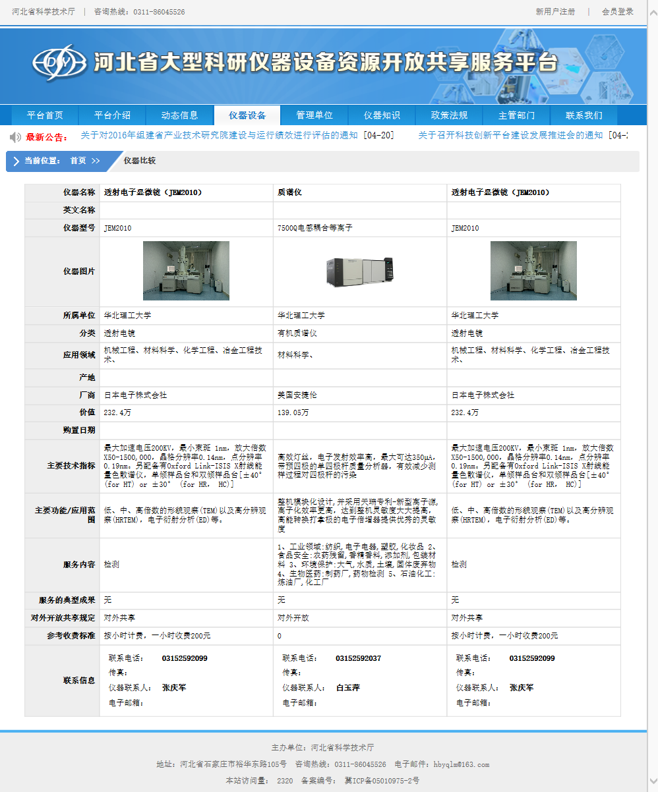
图2-8 仪器对比页面
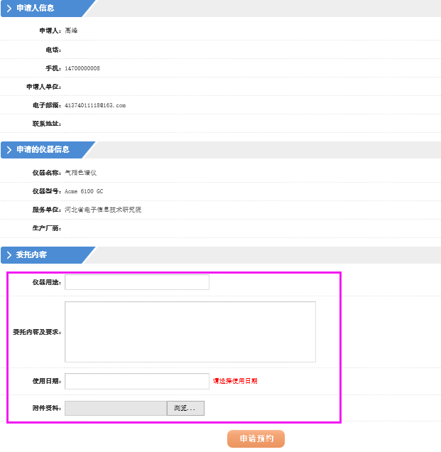
图2-9 仪器预约信息填写页面

管理单位
展示管理单位信息，如图2-10所示，点击单位名称，进入该单位在线服务平台页面，如图2-11所示。
在管理单位在线服务平台页面，可以查看该单位所有的仪器、动态信息、管理制度、服务案例等信息。
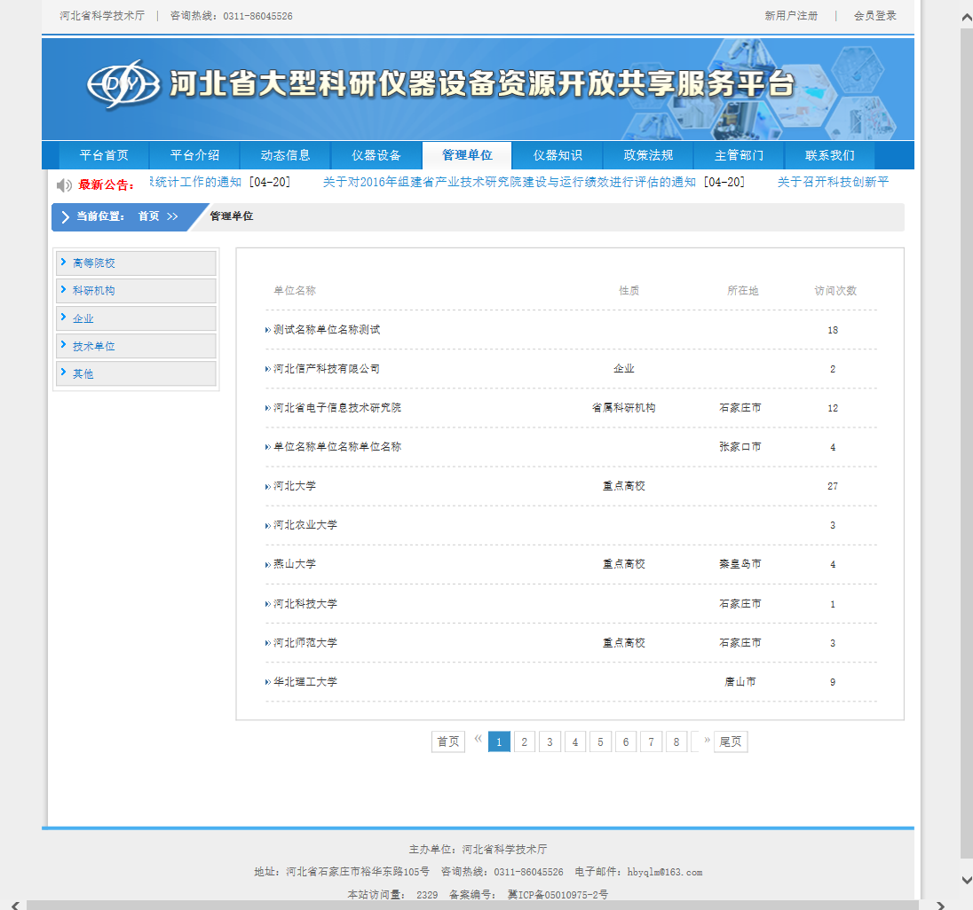
图2-10 管理单位页面
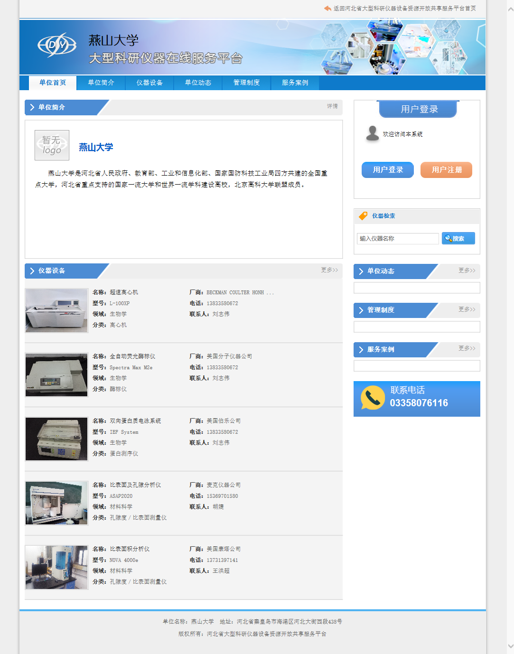
图2-11 管理单位在线服务平台页面

仪器知识
展示仪器知识，如图2-12所示，可以检索仪器知识，按照仪器分类查看仪器知识，依据下载量展示仪器知识排行，上传仪器知识。
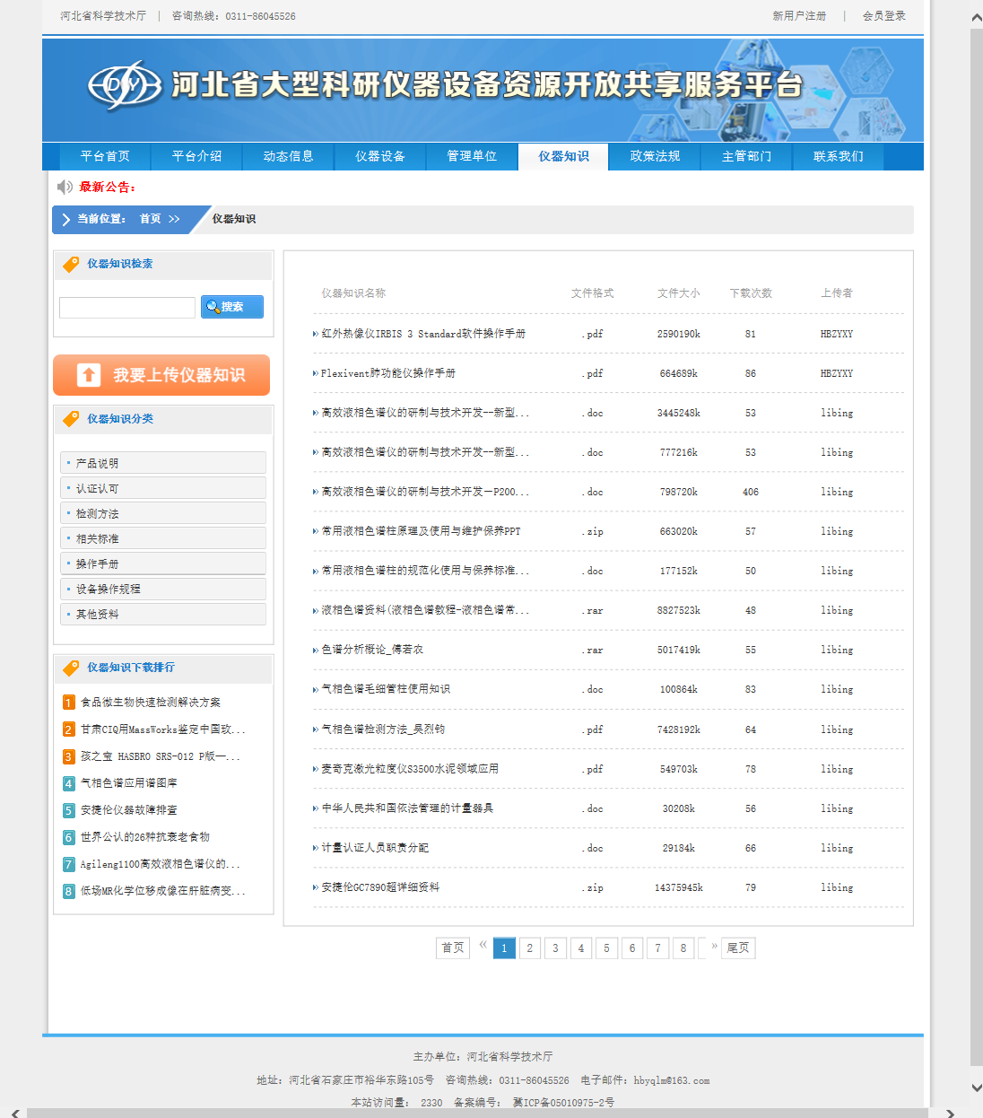
图2-12 仪器知识页面

政策法规
展示政策法规信息，如图2-13所示，点击标题，查看政策法规详情页，如图2-14所示。
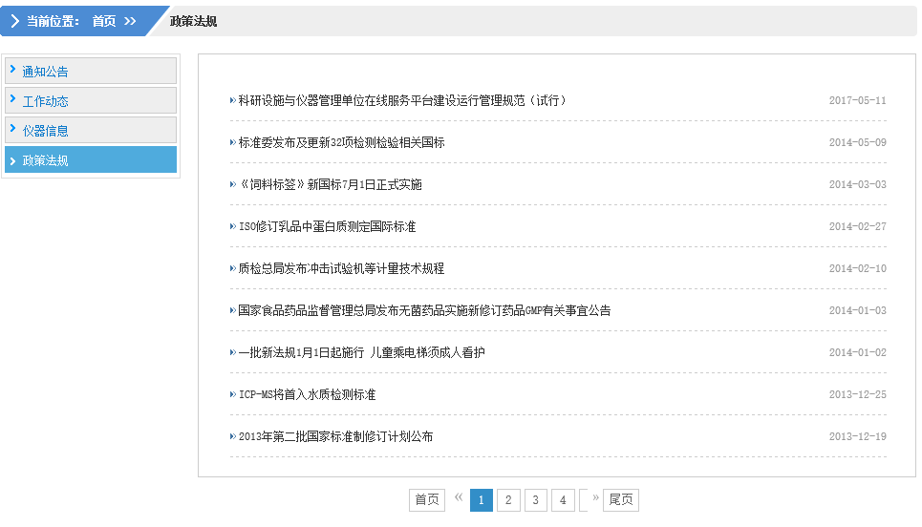
图2-13 政策法规
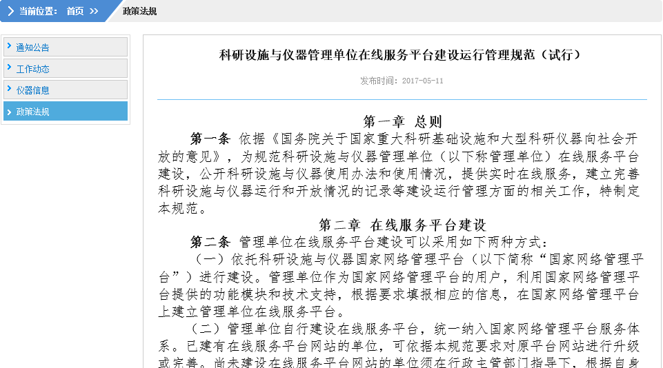
图2-14 政策法规详情页面

主管部门
展示主管部门信息，如图2-15所示，点击各主管部门名称，显示该主管部门所辖的管理单位名单，如图2-16所示。
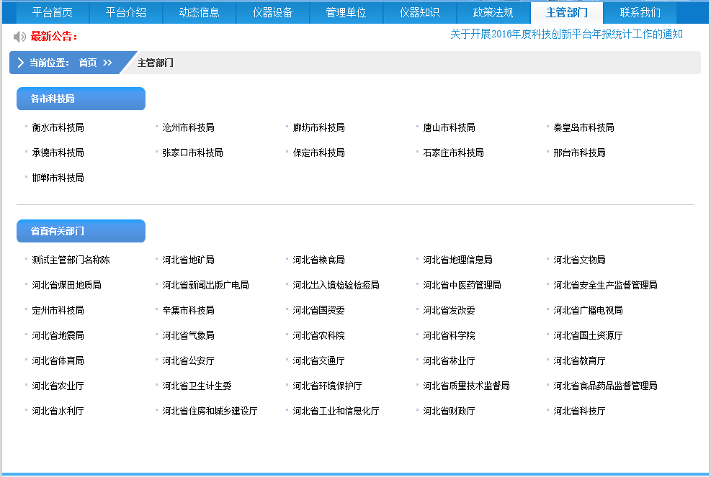
图2-15 主管单位页面

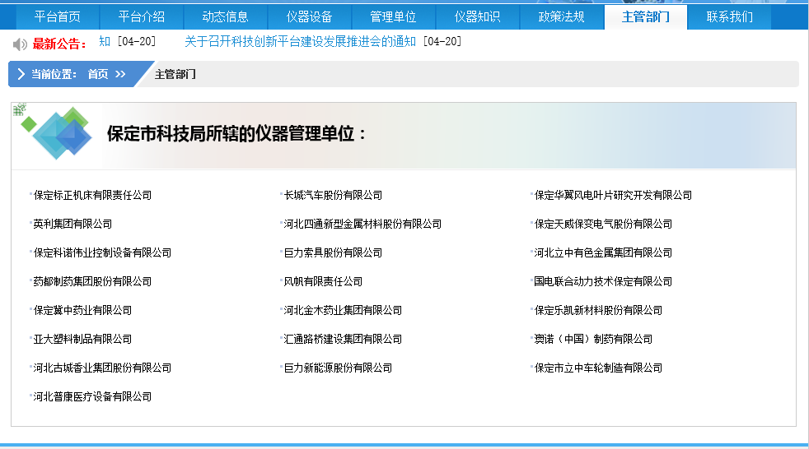
图2-16 主管单位所辖管理单位页面

联系我们
展示平台的联系信息，如图2-17所示。
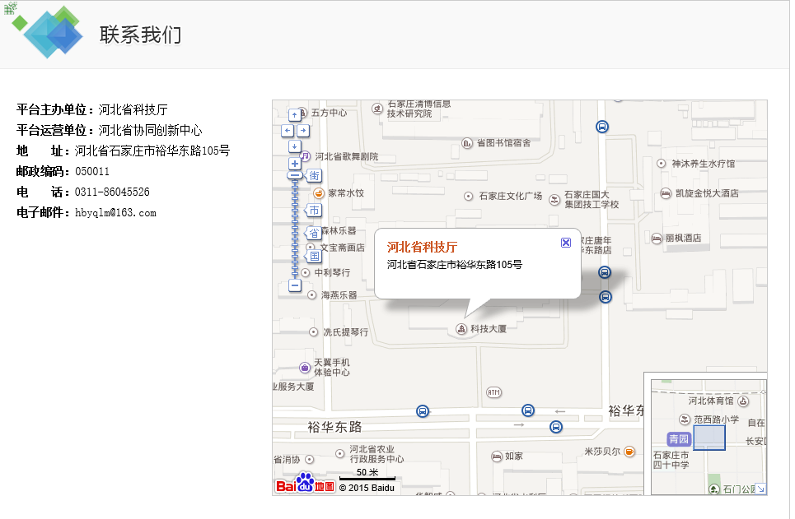
图2-17 联系我们页面

会员用户手册

注册
点击系统前台页面右上角的【新用户注册】，打开注册页面，如图3-1所示。
选择注册用户属性为会员用户，点击确定，进入会员用户信息填写页面，如图3-2所示，信息填写完毕，点击提交按钮后系统进行校验，若信息填写有误则会提示需更正的内容，若正确无误则注册完成，并显示成功页面。
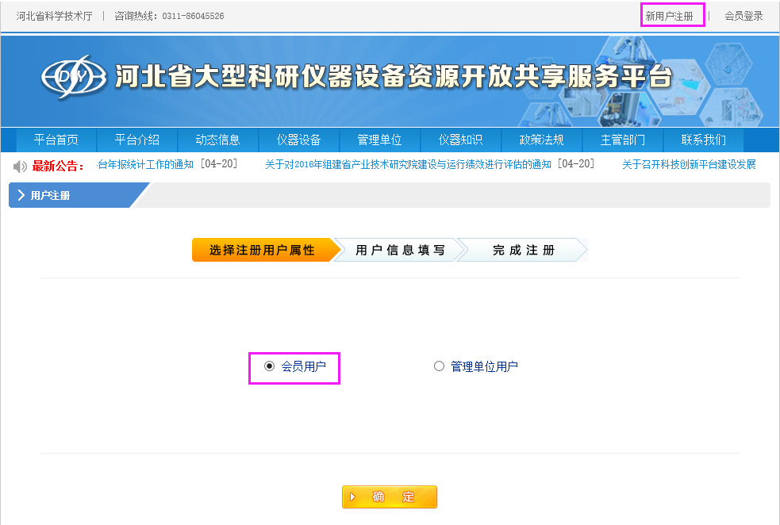
图3-1 新用户注册页面
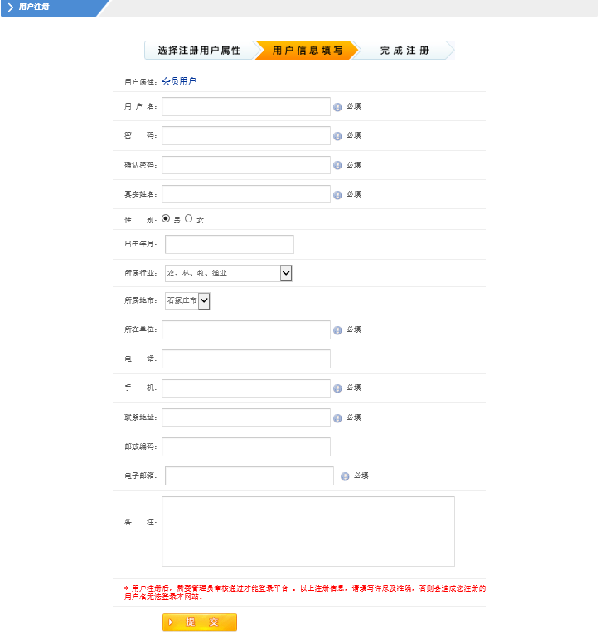
图3-2 会员用户注册信息填写页面

登录
会员用户注册完成后，待系统管理员审核通过，点击系统前台页面右上角的【会员登录】，在打开的登录页面输入用户名、密码进行登录，如图3-3所示。
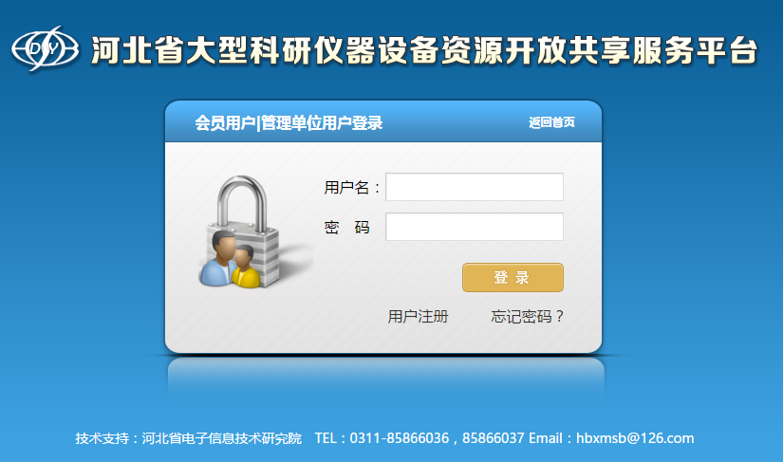
图3-3 会员用户登录页面

用户中心首页
会员用户登录后，点击系统前台页面右上角的【我的用户中心】，进入会员用户中心首页，如图3-4所示。
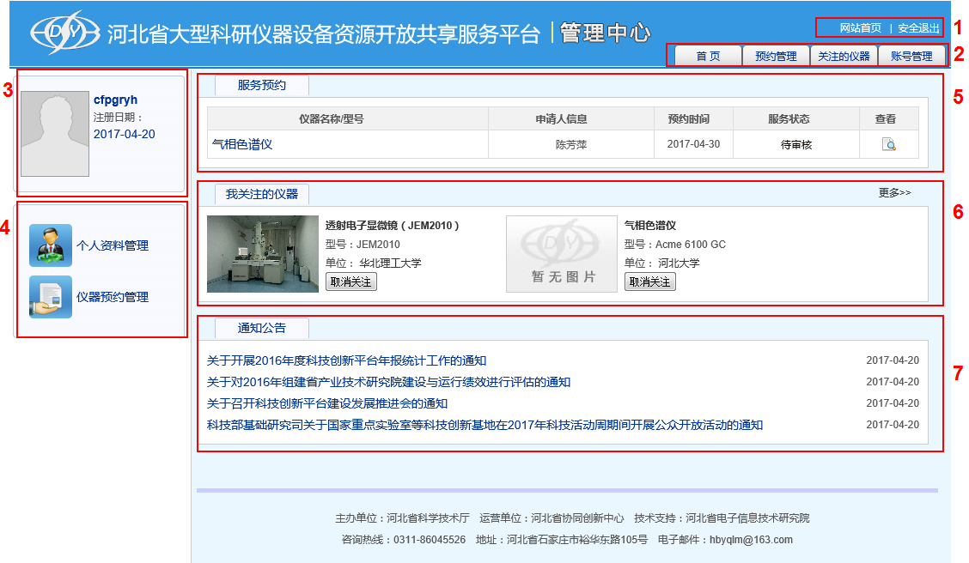
图3-4 会员用户用户中心首页
1、点击【系统首页】，打开平台的首页；点击【安全退出】退出登录并进入网站首页。
2、用户中心功能导航条，点击可以切换。
3、展示登录用户的用户名和一些基本信息。
4、提供用户中心热点功能的快捷的操作入口。
5、提供用户自身参与的热点功能的快速展示。
6、展示用户关注收藏的仪器。
7、展示平台的通知公告。

预约管理
查看用户发起的仪器预约，未审核的需等待审核；审核通过的可以进行评价，如图3-5所示。
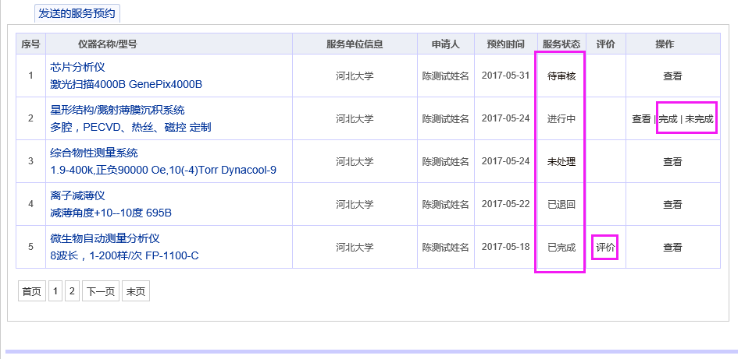
图3-5 会员用户预约管理
关于仪器预约服务状态，有以下几种情况：
1、待审核：表示预约申请还未经平台管理员审核。
2、未处理：表示预约申请已经由平台管理员审核通过，待该仪器管理单位用户审核。
3、进行中：表示预约申请已经由该仪器管理单位用户审核通过，可联系进行线下服务。
4、已完成：表示预约申请由该仪器管理单位用户审核通过后，可联系进行线下服务，线下服务完成后，预约申请人在系统中进行了“完成”的确认，即点击了图3-5中操作栏的【完成】按钮。此时预约申请人可以对此次服务进行评价，如图3-6所示。
5、已评价：表示预约申请人在系统中对该预约进行了评价。
6、未完成：表示预约申请由该仪器管理单位用户审核通过后，预约申请人在系统中进行了“未完成”的确认，即点击了图3-5中操作栏的【未完成】按钮。
7、已退回：表示预约申请被平台管理员或者该仪器管理单位用户进行了退回操作，可点击图3-5中操作栏的【查看】按钮，查看预约审核信息，如图3-7所示。
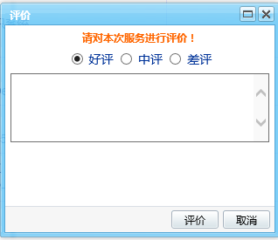
图3-6 仪器预约评价
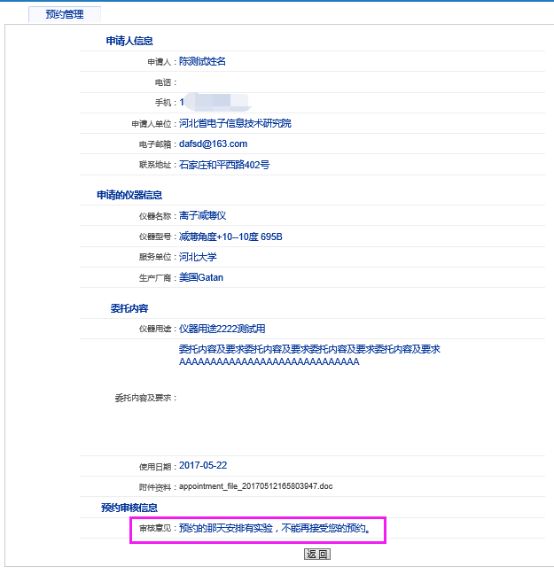
图3-7 仪器预约申请查看页面

关注的仪器
在关注的仪器栏目，用户可查看在仪器详情页所关注的仪器列表，如图3-8所示。点击【取消关注】后该仪器从关注列表中移除。点击仪器图片及链接，弹出仪器详细信息。
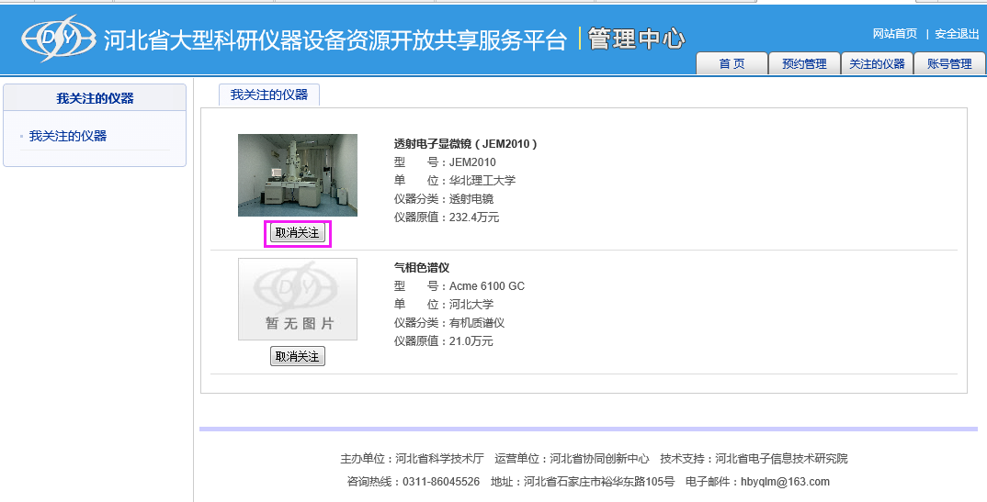
图3-8 关注的仪器

账号管理

个人资料修改
在此可对个人信息进行修正，如图3-9所示。如不修改密码则将密码留空。点击【保存修改】后保存修改后的个人基本信息。
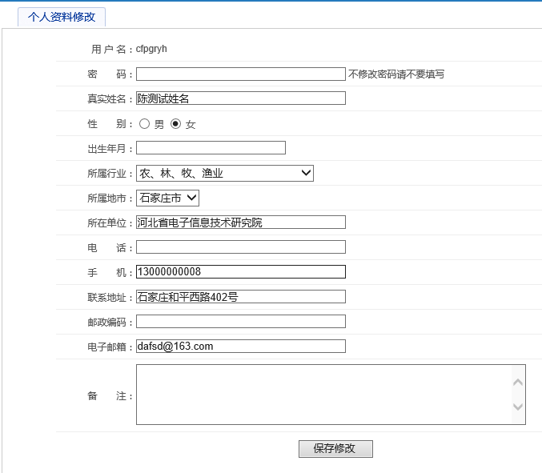
图3-9 个人资料修改

上传/更改头像
选择图片并上传后，可修改或新增用户头像，如图3-10所示。
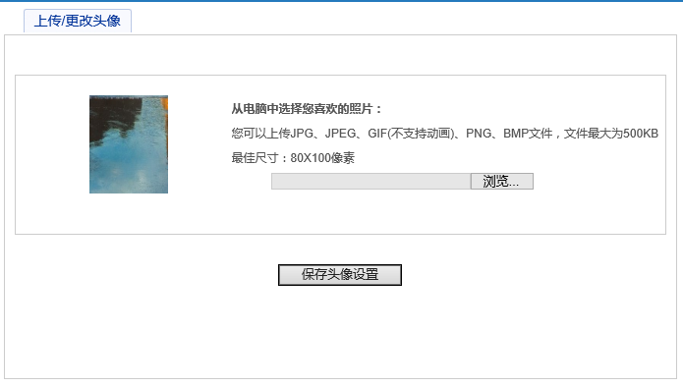
图3-10 上传/更改头像

更改密码
在此输入旧密码，两次新密码，对用户密码进行针对性修改，如图3-11所示。
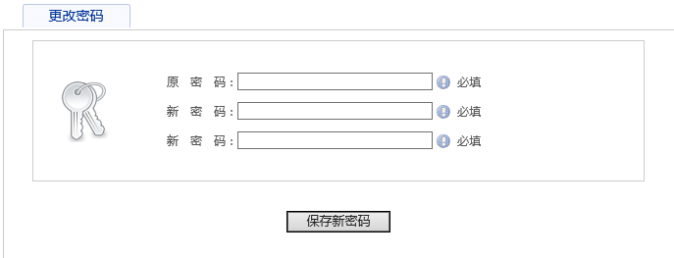
图3-11更改密码

管理单位用户手册

注册
点击系统前台页面右上角的【新用户注册】，打开注册页面，选择注册用户属性为管理单位用户，点击确定，进入管理单位用户信息填写页面，如图4-1所示，信息填写完毕，点击提交按钮后系统进行校验，若信息填写有误则会提示需更正的内容，若正确无误则注册完成，并显示成功页面。
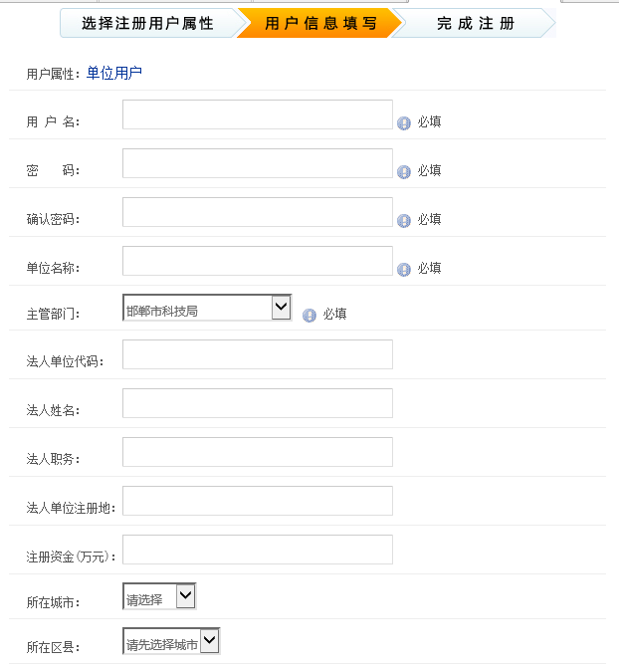
图4-1 管理单位用户注册页面

登录
管理单位用户注册完成后，待系统管理员审核通过，点击系统首页【平台管理入口】中的【管理单位用户】或者系统前台页面右上角的【会员登录】，在打开的登录页面输入用户名、密码进行登录，如图4-2所示。
图4-2 管理单位用户登录页面

管理中心首页
管理单位用户登录后，点击系统前台页面右上角的【我的用户中心】，进入管理单位用户——管理中心首页，如图4-3所示。
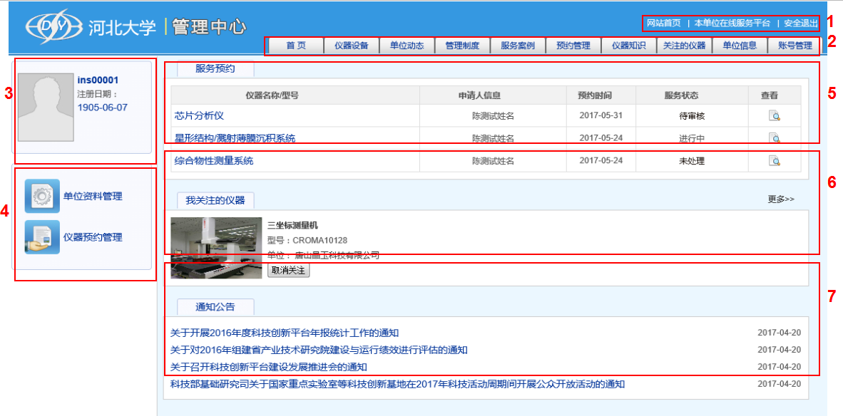
图4-3 管理单位用户——管理中心首页
1、点击【系统首页】，打开平台的首页；点击【本单位在线服务平台】，打开本单位在线服务平台的首页；点击【安全退出】退出登录并进入网站首页。
2、用户中心功能导航条，点击可以切换。
3、展示登录用户的用户名和一些基本信息。
4、提供用户中心热点功能的快捷的操作入口。
5、提供用户自身参与的热点功能的快速展示。
6、展示用户关注收藏的仪器。
7、展示平台的通知公告。

仪器设备
管理单位用户在此维护本单位仪器设备信息，如图4-4所示。新增仪器设备页面，如图4-5所示。
管理单位用户发布的仪器设备信息，需要主管单位审核通过后，再经过系统管理员审核通过后，平台前台仪器设备栏目和该管理单位在线服务平台页面就能显示该仪器设备。
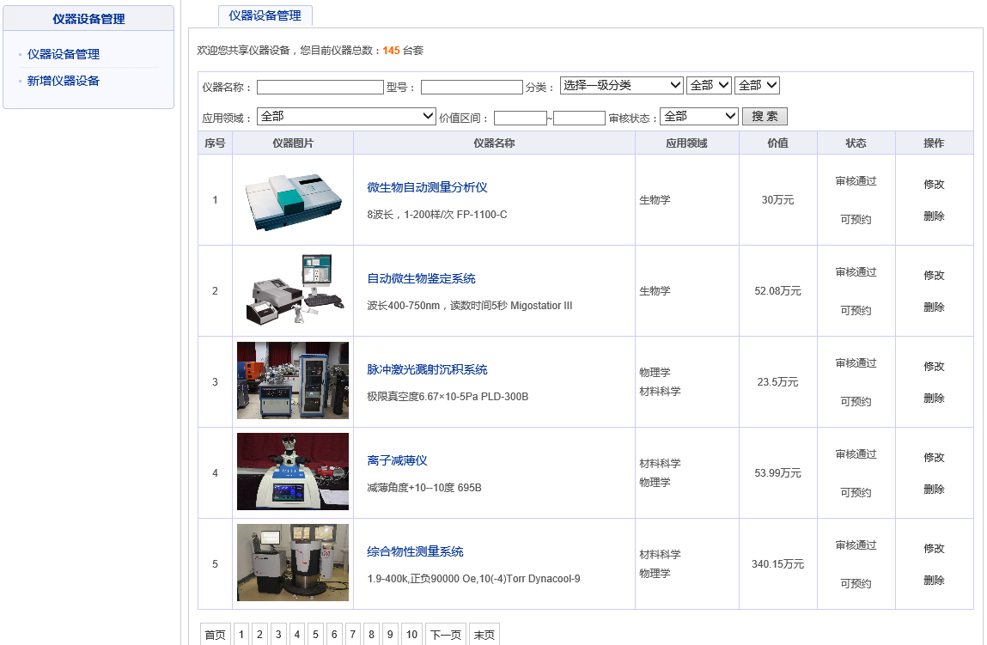
图4-4 管理单位用户——仪器设备管理
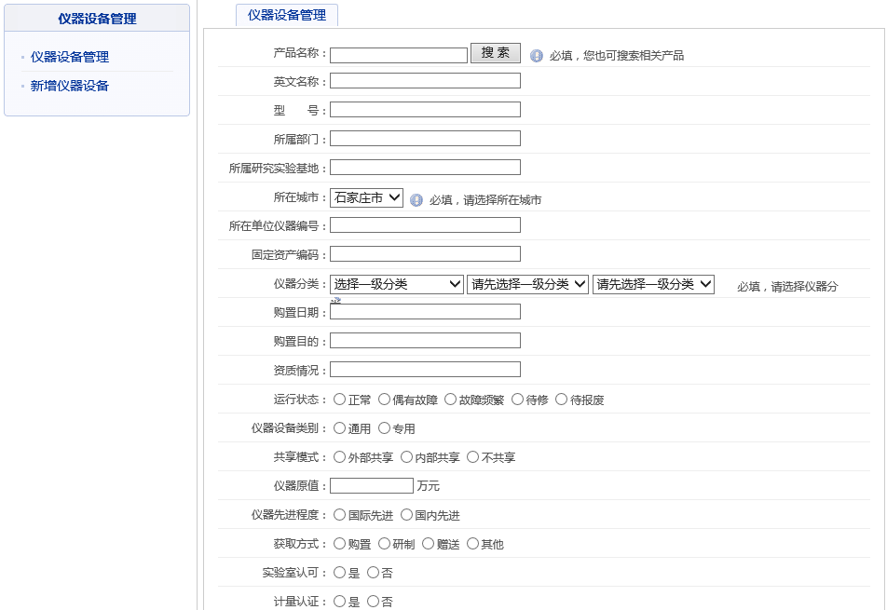
图4-5 管理单位用户——新增仪器设备

单位动态
管理单位用户在此维护本单位相关动态信息，如图4-6所示。新增单位动态信息页面，如图4-7所示。
管理单位用户发布的单位动态信息，直接由系统管理员审核，审核通过后，该管理单位在线服务平台页面就能显示该动态信息。
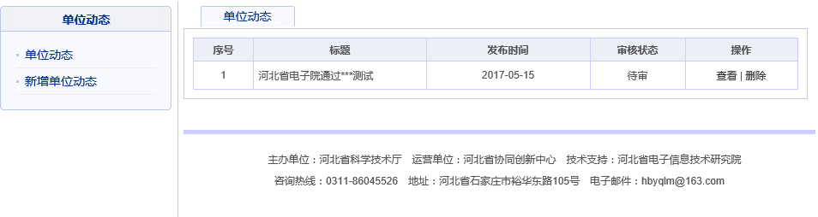
图4-6 管理单位用户——单位动态管理
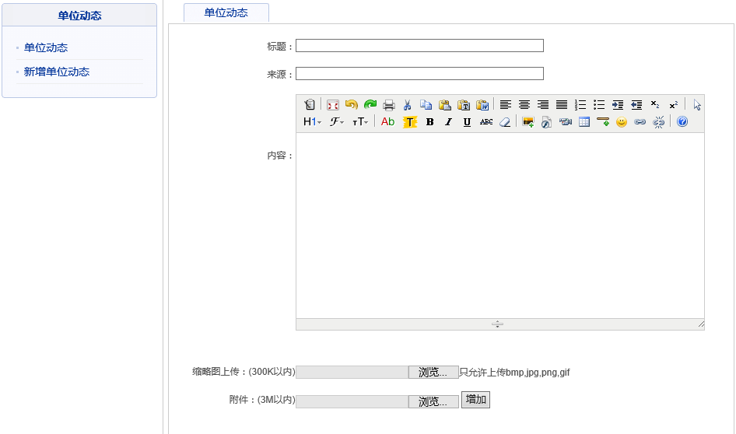
图4-7 管理单位用户——新增单位动态

管理制度
管理单位用户在此维护本单位相关管理制度信息，如图4-8所示。新增管理制度页面，如图4-9所示。
管理单位用户发布的管理制度信息，直接由系统管理员审核，审核通过后，该管理单位在线服务平台页面就能显示该管理制度。
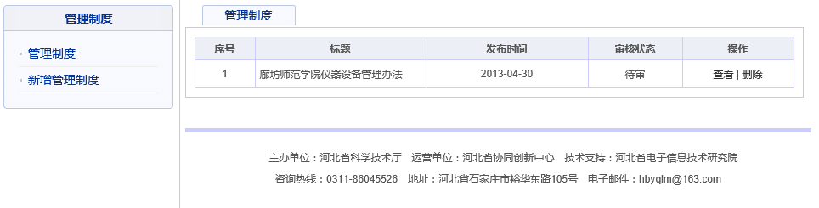
图4-8 管理单位用户——管理制度
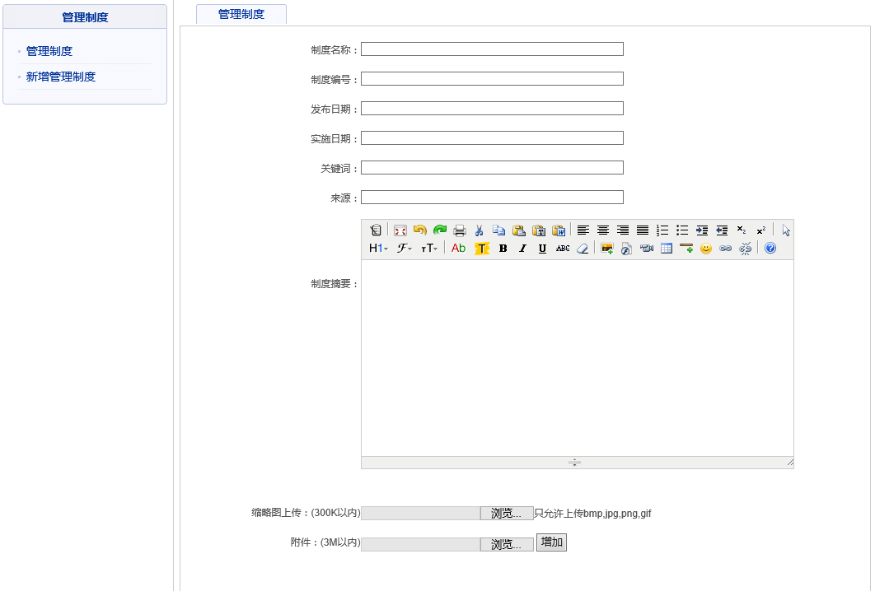
图4-9 管理单位用户——新增管理制度

服务案例
管理单位用户在此维护本单位相关服务案例信息，如图4-10所示。新增服务案例页面，如图4-11所示。
管理单位用户发布的服务案例信息，直接由系统管理员审核，审核通过后，该管理单位在线服务平台页面就能显示该服务案例。
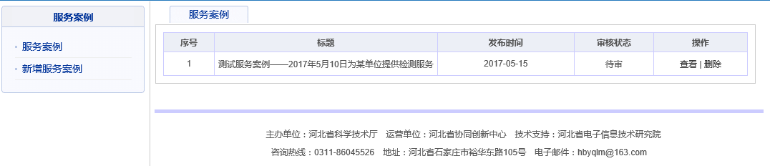
图4-10 管理单位用户——服务案例
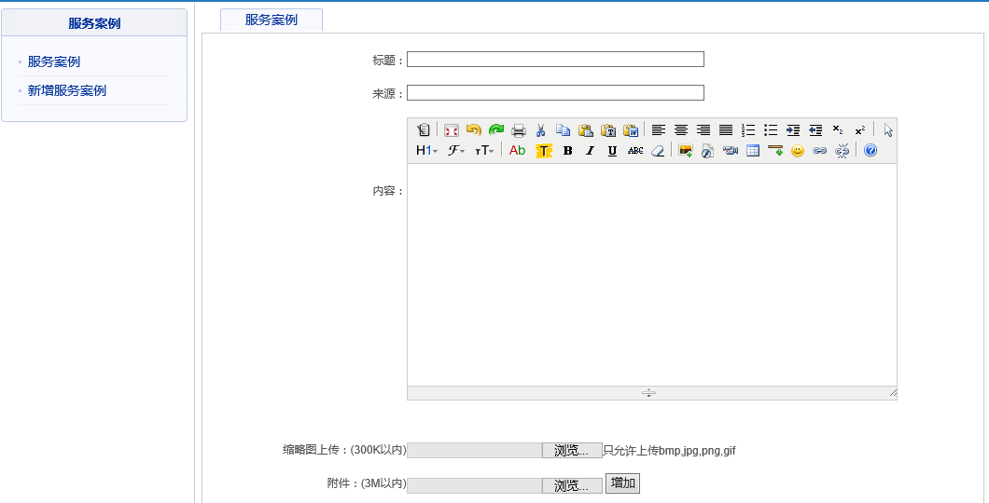

图4-11 管理单位用户——新增服务案例

预约管理

接收的服务预约
查看用户对本单位的仪器设备提出的预约申请，并进行审核，如图4-12所示。关于预约申请的状态，见3.4章节。
管理单位用户在平台管理员对预约信息审核后，结合本单位实际情况再次审核预约信息，审核通过后则转入线下联系。如情况不符，则可点退回拒绝该操作。当服务完成后点击完成，作为服务方对该次预约申请完成情况的确认操作。
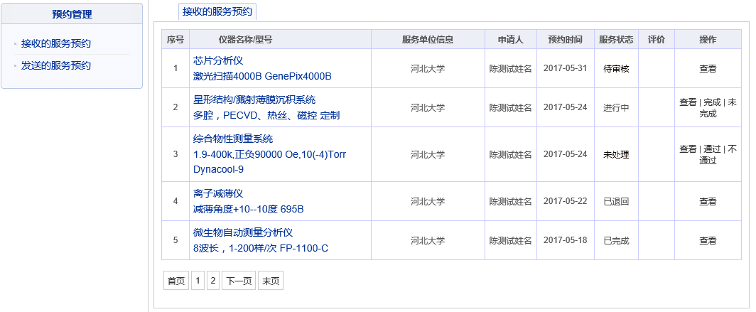
图4-12管理单位用户——接收的预约申请

发送的服务预约
管理单位用户也能对其它单位的仪器设备提出预约申请，并在管理中心中查看预约申请的状态，如图4-13所示。关于预约申请的状态，见3.4章节。
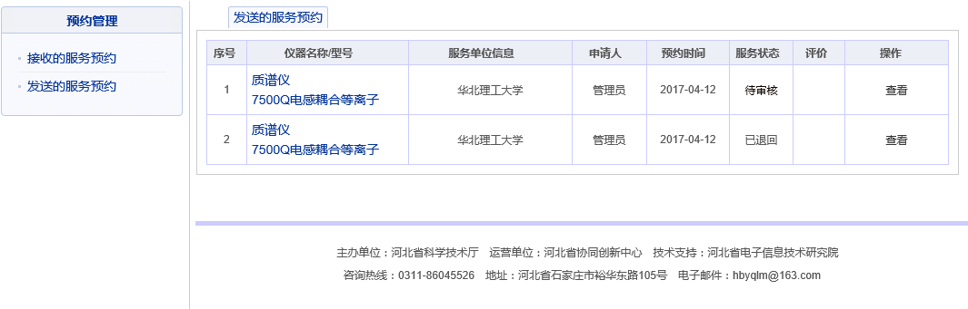
图4-13管理单位用户——发送的预约申请

仪器知识
管理单位用户在此维护本用户发布的相关仪器知识信息，如图4-14所示。新增仪器知识页面，如图4-15所示。
管理单位用户发布的仪器知识信息，直接由系统管理员审核，审核通过后，平台的仪器知识栏目就能显示该仪器知识信息。
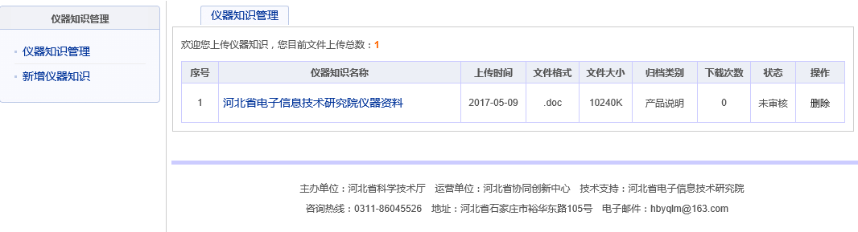
图4-14管理单位用户——仪器知识
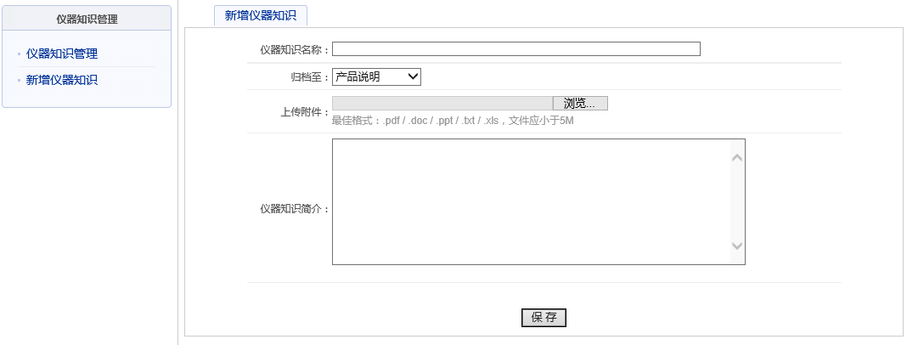
图4-15管理单位用户——新增仪器知识

关注的仪器
在关注的仪器栏目，用户可查看在仪器详情页所关注的仪器列表。点击【取消关注】后该仪器从关注列表中移除。点击仪器图片及链接，弹出仪器详细信息。参见3.5章节。

单位信息
管理单位用户在此可查看和修改单位信息，如图4-16所示。
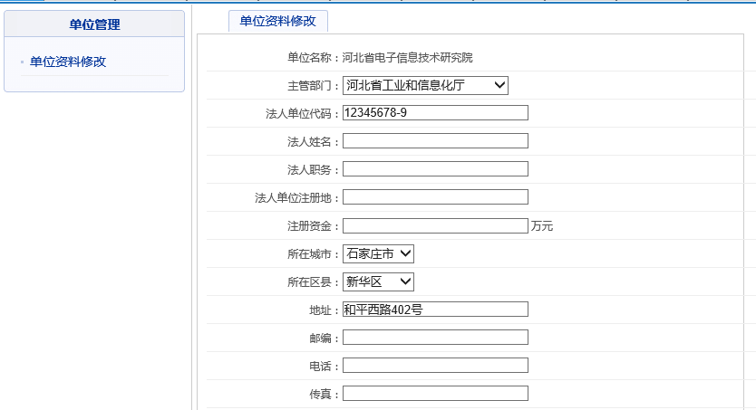

图4-16管理单位用户——单位信息维护

账号管理
主要是更改密码。在此输入旧密码，两次新密码，对用户密码进行针对性修改。参见3.6.3章节。

主管部门用户手册

登录
主管部门用户账号由省级平台用户创建，无需注册。
主管部门用户点击系统首页【平台管理入口】中的【主管部门用户】，在打开的登录页面输入用户名、密码进行登录，如图5-1所示。
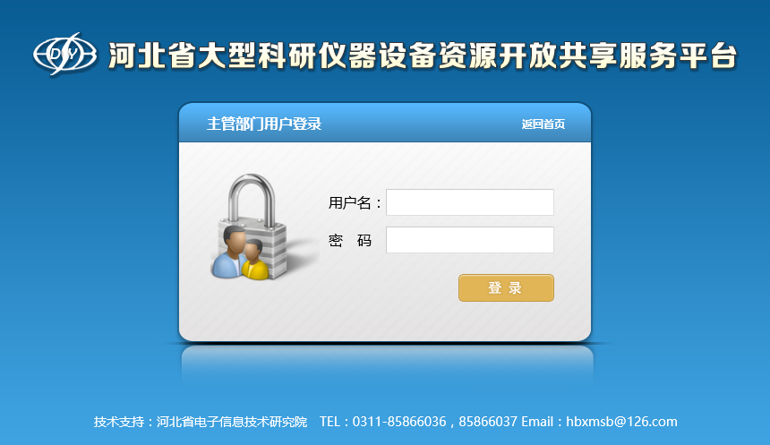
图5-1主管部门用户登录页面

管理中心首页
主管部门用户在登录页面输入用户名、密码登录成功后，直接进入主管部门用户——管理中心首页。主管部门用户登录成功后，点击系统首页【平台管理入口】中的【主管部门用户】，也能进入主管部门用户——管理中心首页。如图5-2所示。
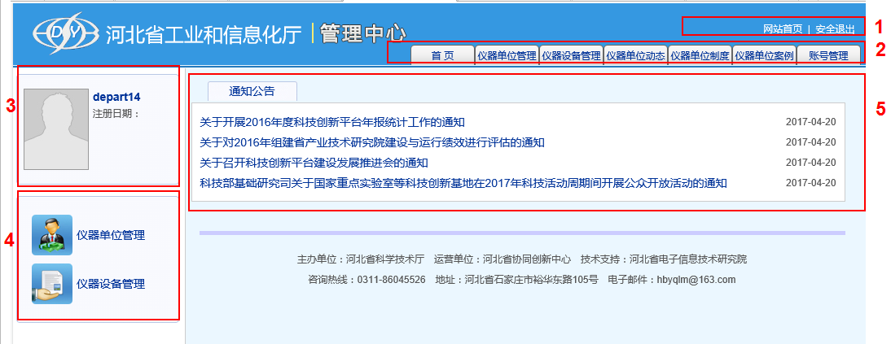
图5-2主管部门用户——管理中心首页
1、点击【系统首页】，打开平台的首页；点击【安全退出】退出登录并进入网站首页。
2、用户中心功能导航条，点击可以切换。
3、展示登录用户的用户名和一些基本信息。
4、提供用户中心热点功能的快捷的操作入口。
5、展示平台的通知公告。

仪器单位管理
主管部门用户在此查看所辖的仪器管理单位，如图5-3所示。在此页面点击管理单位名称那一行后面的查看，直接打开该管理单位的在线服务平台页面。
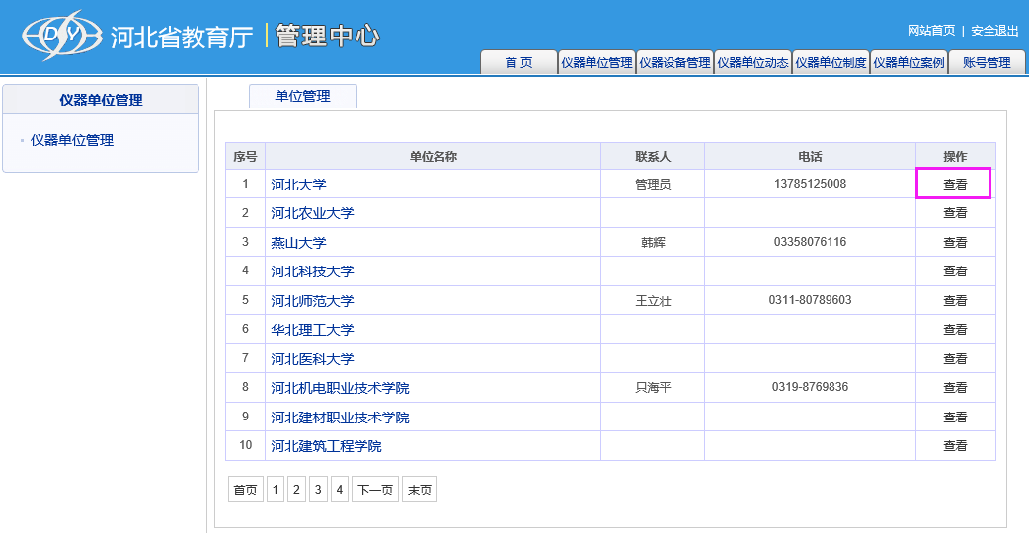
图5-3主管部门用户——仪器单位管理

仪器设备管理
主管部门用户在此管理所辖管理单位提交的仪器设备，如图5-4所示。
管理单位用户发布的仪器设备信息，需要主管单位审核通过后，再经过系统管理员审核通过后，平台前台仪器设备栏目和该管理单位在线服务平台页面就能显示该仪器设备。系统管理员审核通过的仪器设备，主管部门用户不能再审核。
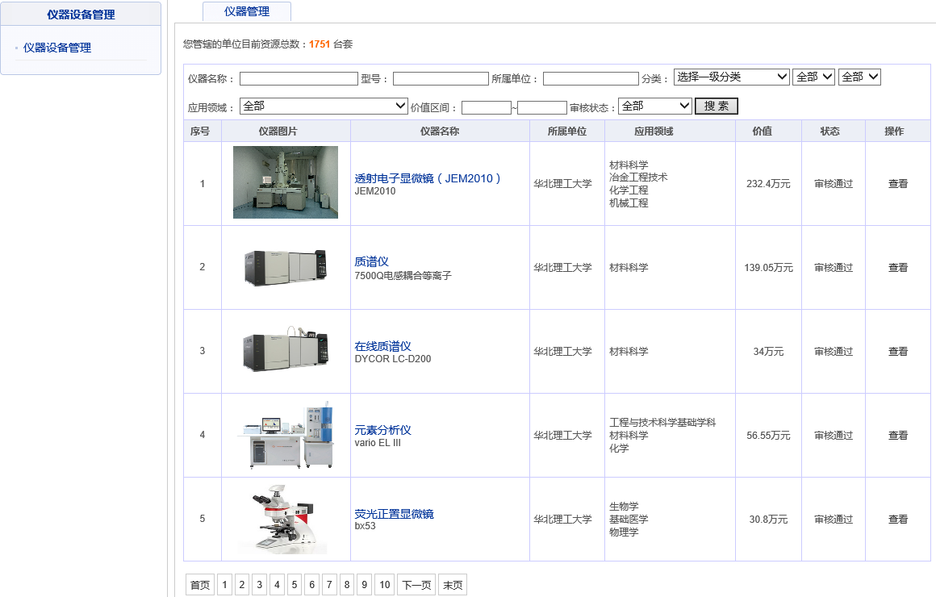
图5-4主管部门用户——仪器设备管理

仪器单位动态
主管部门用户在此查看所辖管理单位提交的并且由系统管理员审核通过的动态信息，如图5-5所示。
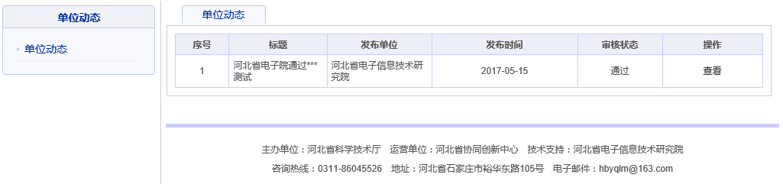
图5-5主管部门用户——仪器单位动态

仪器单位制度
主管部门用户在此查看所辖管理单位提交的并且由系统管理员审核通过的管理制度信息，如图5-6所示。
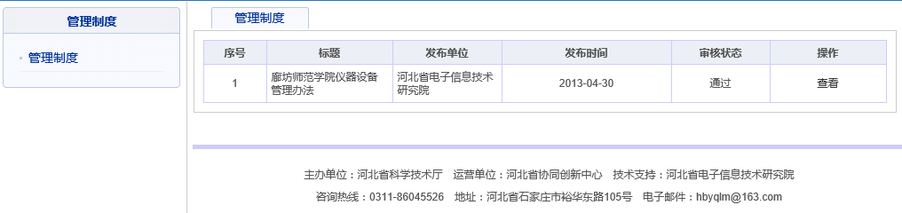
图5-6主管部门用户——仪器单位制度

仪器单位案例
主管部门用户在此查看所辖管理单位提交的并且由系统管理员审核通过的服务案例信息，如图5-7所示。
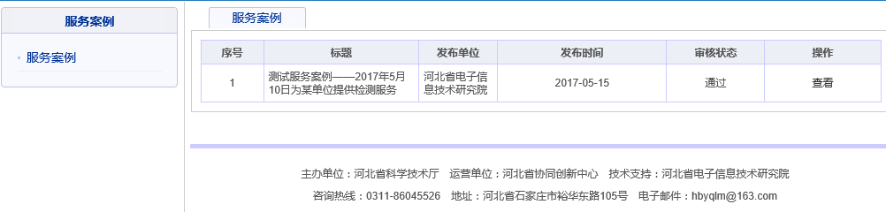
图5-7主管部门用户——仪器单位案例

账号管理
主要是更改密码。在此输入旧密码，两次新密码，对用户密码进行针对性修改。参见3.6.3章节。

问题反馈
用户在系统使用过程中发现系统出现运行错误，或者系统存在需要改进的地方，可以填写用户反馈意见，发送到hbxmsb@126.com 便于我们及时改正。
出现程序错误时，需要在反馈意见中给出是在进行什么操作时出现的问题，最好能把出错界面的截图复制下来（在程序出错界面按下Print Screen键，然后在Word文件粘贴即可）。
系统使用过程中遇到问题，可以和我们联系。
电话：0311-85866036 85866037
邮箱：hbxmsb@126.com

